**简易机器人**

**软件设计说明书**

**SDD Team110**

**1.4**

分工说明

|  |  |  |
| --- | --- | --- |
| 小组名称 | 稳稳的ROS | |
| 学号 | 姓名 | 本文档中主要承担的工作内容 |
| 17231131 | 宋卓煜 | 完成第六部分机器人避障移动部分，第7，8部分 |
| 17373476 | 张岑岳 | 完成文档的1,2,3,5部分 |
| 17373022 | 张佳豪 | 完成体系结构设计部分的内容。 |
| 16061149 | 季子涵 | 完成第六部分机器人检测抓取部分 |

版本变更历史

|  |  |  |  |  |
| --- | --- | --- | --- | --- |
| 版本 | 提交日期 | 主要编制人 | 审核人 | 版本说明 |
| 1.0 | 4月19日 | 张岑岳 | 宋卓煜 | 完成文档1，2，3，5部分 |
| 1.1 | 4月19日 | 张佳豪 | 宋卓煜 | 完成文档第4部分 |
| 1.2 | 4月19日 | 宋卓煜 | 季子涵 | 完成文档第6.1~6.4 |
| 1.3 | 4月19日 | 季子涵 | 宋卓煜 | 完成文档第6.5~6.7 |
| 1.4 | 4月20日 | 宋卓煜 | 全体组员 | 完成文档7，8部分 |
|  |  |  |  |  |

目录

1范围 1

1.1 项目概述 1

1.1.1 项目背景 1

1.1.2 功能和需求 1

1.1.3 应用场景 1

1.2 文档概述 2

1.3 术语和缩略词 2

1.4 引用文档 2

2. 需求概述 3

2.1 业务需求 3

2.1.1 用户通过控制面板启动/关闭系统 3

2.1.2 用户通过导航地图标点指引机器人的移动 4

2.1.3 用户通过语音指令指挥机器人抓取运送 5

2.2 数据需求 5

2.3 功能需求 6

2.4 非功能需求 7

2.5 用户界面需求 7

3. 数据库设计 9

4. 体系结构设计 10

4.1 总体结构 10

4.2 软件体系结构 11

4.3 硬件体系结构 14

4.4 技术体系结构 15

5. 接口设计 16

6. 详细设计 16

6.1 导航 18

6.1.1 基于目标点建立导航 19

6.1.2 控制机器人移动 19

6.1.3 避障处理 19

6.2 机器人运动 19

6.2.1 运动模块检测 20

6.2.2 调整方向 20

6.2.3 调整速度 20

6.3 障碍物检测与识别 20

6.3.1 视觉模块检测 20

6.3.2 设置警示距离 20

6.3.3 检测障碍物 20

6.3.4 获取障碍物信息 21

6.4 路径规划 21

6.4.1 获取当前位置 21

6.4.2 普通路径规划 21

6.4.3 避障路径规划 21

6.5 目标物体识别与确定 22

6.5.1 传感器检测 22

6.5.2 物体识别 22

6.5.3 位置确定 22

6.6 方向、高度及状态调整 22

6.6.1 机器人位置调整 23

6.6.2 升降架高度调整 23

6.6.3 机械臂状态调整 23

6.7 物体抓取 23

6.7.1 传感器检测 24

6.7.2 抓取目标 24

6.7.3 放置物品 24

7. 运行与开发环境 24

7.1 运行环境 24

7.2 软件环境 24

8. 需求可追踪性说明 25

8.1 功能需求 25

8.2 非功能需求 25

# 1范围

## 项目概述

### 项目背景

随着机器人领域的发展与相关技术的逐渐成熟，各个国家开始逐渐用机器人替代某些领域的人工劳动力，并取得了显著的效果，使得生产力进一步增加，生产效率也进一步提高。伴随着机器学习等领域的发展，机器人在识别检测方面，变得更加智能化，精准化。因此，机器人也越来越多地出现在我们的日常生活中，比如扫地机器人，餐厅送菜机器人，银行语音服务机器人等等。

### 功能和需求

本项目旨在开发一个拥有检测、识别并定位环境中的目标、动态接近目标物、抓取目标物三大功能的机器人。在检测识别目标物之前，机器人应首先学会主动接近特定地点的目标物。这也意味着机器人应当拥有导航功能，并且能够在前往导航地点时，对障碍物和行人进行避让。其次，机器人应可以通过语音指令，明白其抓取的目标是什么。因而，机器人需要拥有智能语音识别功能。之后，机器人要完成目标抓取功能，需要实现识别检测功能，以及动态抓取功能。最后，机器人在抓取目标物后，应当可以返回初始点或另一个目标点，去递送该目标物。

在实现上述功能的基础上，我们也对机器人的非功能性需求有所关注。首先，是识别能力上，这包含了机器人能够识别物品的种类，机器人对物品识别的精确度，机器人对语音指令识别的精确度。其次，在机器人的避障效率，这取决于机器人的避障策略，机器人的路径规划策略。最后是对机器人的抓取能力上，这包含了机器人能够抓取的物品种类，抓取物品后运送过程的稳定性等。

### 应用场景

在我们来看，本项目实现的具有检测识别与定位、动态移动、目标抓取多功能于一体的机器人具有非常广泛的应用场景。例如，在智能家居方面，该机器人可以充当扫地机器人、智能管家、智能家庭助理等；在工厂方面，该机器人可以充当物品搬运与摆放、零件装配等功能；在物流方面，该机器人可以实现全自动取货送货的功能；在服务行业，该机器人可以充当机器服务员，用于送餐等等。此外，在一些特殊场景，该机器人也有着意想不到的作用。例如，在消防方面，该机器人可以进入危险场景取出重要物品。

## 文档概述

本文档包含了对整个项目的需求分析，具体内容有业务需求，数据需求，功能需求，非功能需求，以及用户界面需求。主要用于规定整个项目开发测试过程中，所需要完成的功能，所需获取并处理的数据，以及对常见应用场景的响应流程。

## 术语和缩略词

|  |  |  |
| --- | --- | --- |
| 术语 | 英文全称 | 缩略词 |
| 简易机器人 | Simple Robot | SR |
| 物品抓取 | Object Grab | OG |
| 语音控制 | Speech Control | SC |

（后续随时更新）

## 引用文档

1. 《启智ROS开发手册》V1.1.0 2018
2. 《SRS-开发计划模板》 2020版 2020-3，软件工程课程组

# 需求概述

## 业务需求

### 用户通过控制面板启动/关闭系统

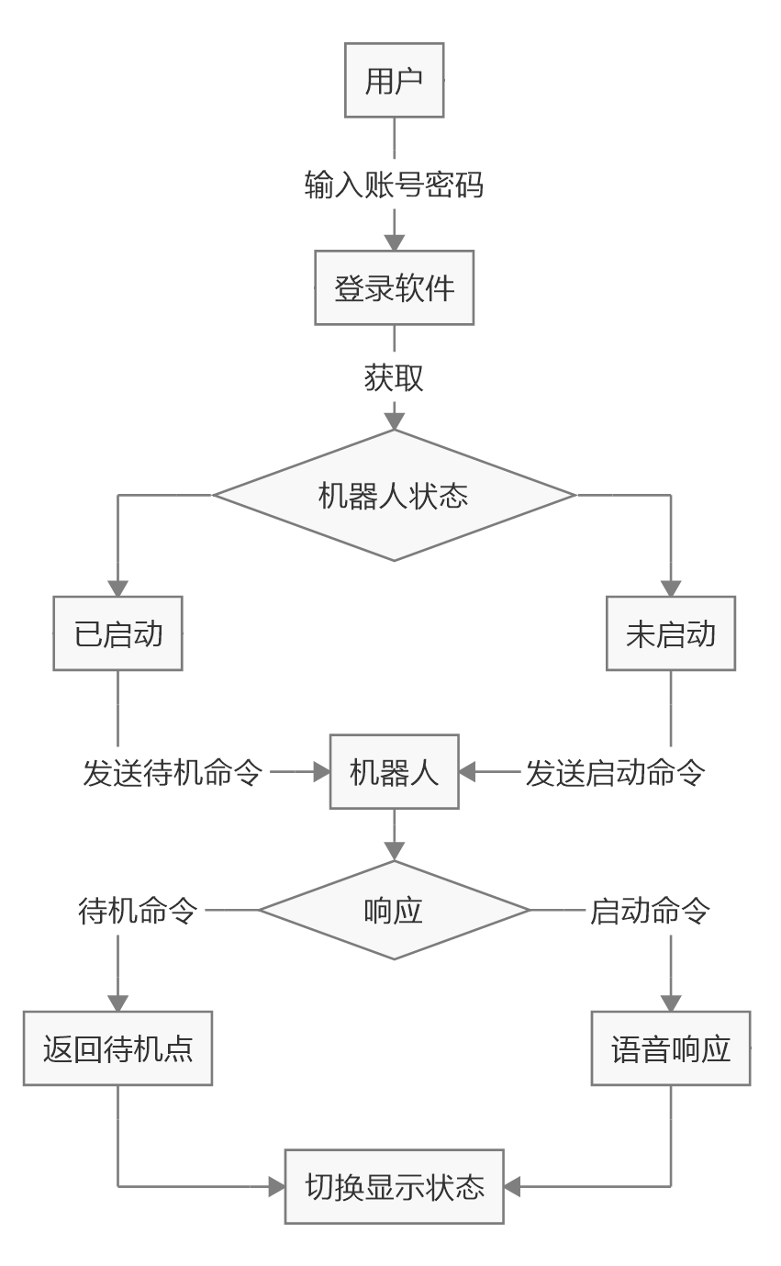

用户启动/关闭系统流程图

### 用户通过导航地图标点指引机器人的移动

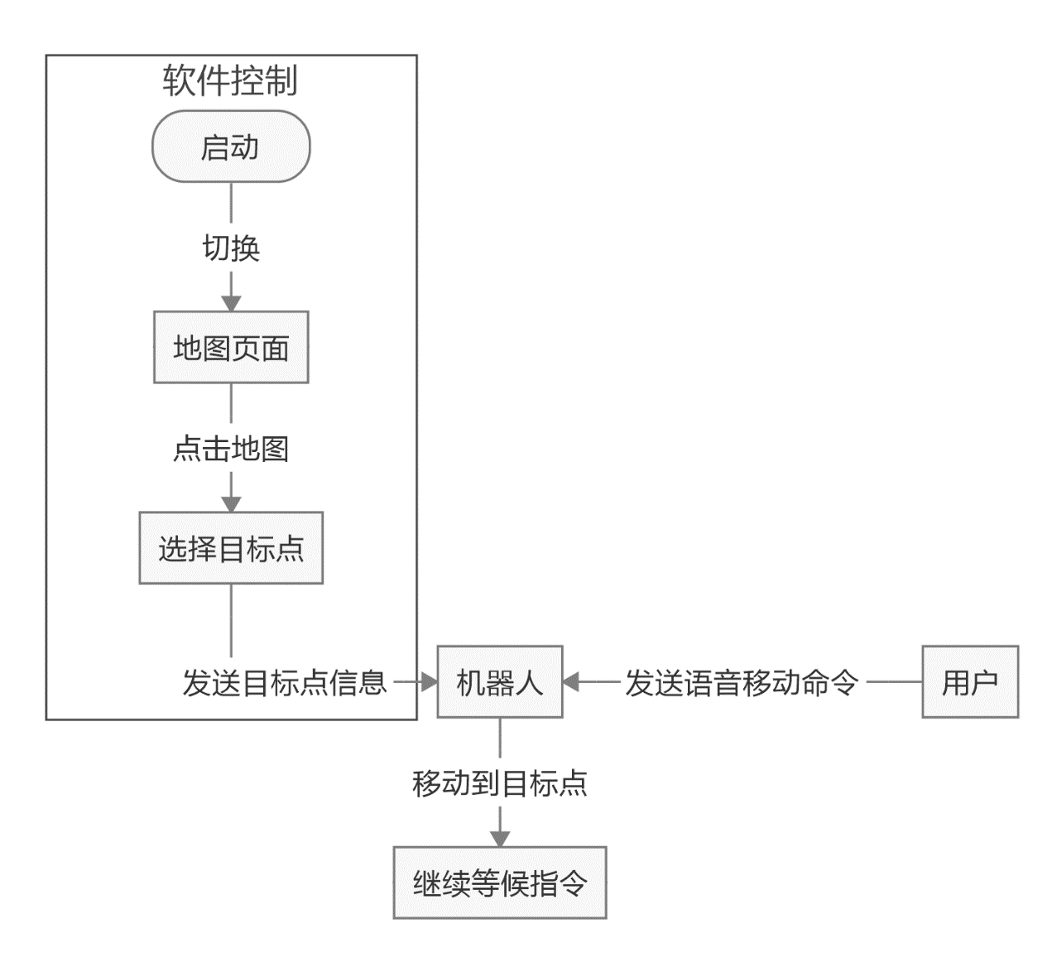

用户指定机器人移动流程图

### 用户通过语音指令指挥机器人抓取运送

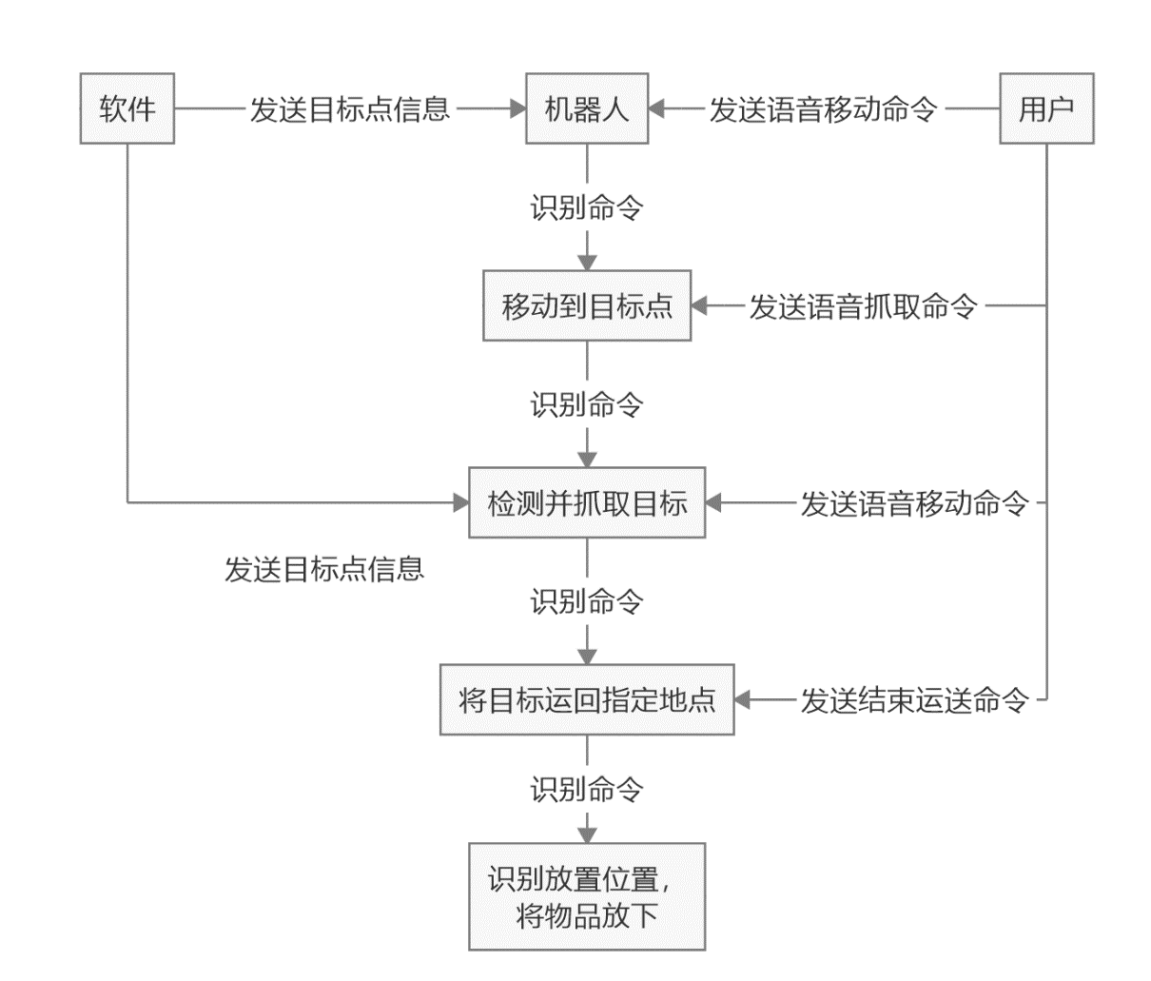

用户控制机器人抓取流程图

## 数据需求

数据包含了用户发出的语音指令，用户通过app发出的指令，地图信息，目标物检测信息，路径信息，障碍信息，机器人发出的语音播报信息。

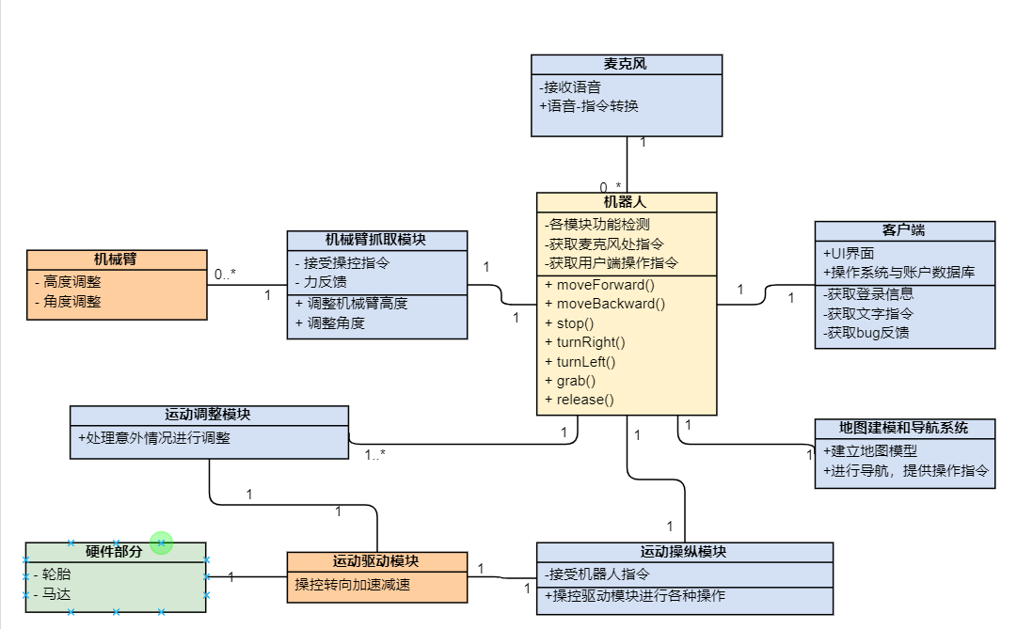

机器人功能类图

## 功能需求

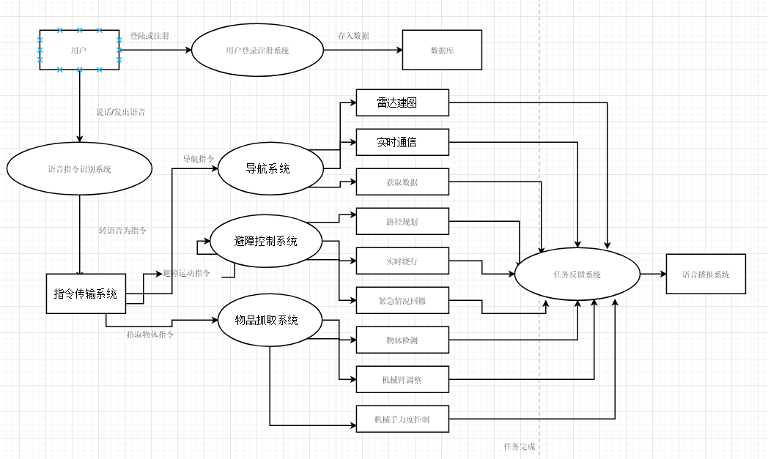

机器人功能数据流图

## 非功能需求

此处我们需要对机器人的避障效率，避障之后与原轨道之间的偏差，机器人语音的响应能力，抓取能力，运动特性，负载能力等进行综合评估

## 用户界面需求

|  |  |  |
| --- | --- | --- |
| 登录页面 | 包含登录信息以及注册选项，登录使用用户名和密码，大概布局如右图中所示。 |  |
| 个人页面 | 登录成功后会进入用户个人页面。大概布局如右图所示，显示个人用户名。下面会有机器人页面选项，地图页面选项，用户意见反馈页面选项，以及联系我们选项。 |  |
| 操作页面 | 选择机器人页面选项后所显示的大概布局如右图所示。页面主要显示机器人当前状态，图中包含两个按钮分别代表启动机器人按钮和关闭机器人按钮。 |  |
| 地图显示页面 | 选择地图页面后所显示的大概布局如右图所示，地图显示页面里会显示已经建立好的地图数据，而后可以如图中绿色标识点一样，可以选择对地图中某点进行标点，而后显示。 |  |
| 用户反馈页面 | 选择用户意见反馈页面后所显示的大概布局如右图所示，可以选择反馈类型，而后填写具体情况，有所填写后便可以选择最下方的确认提交按钮进行提交。 |  |

# 数据库设计

系统数据库分为以下几个层面分别进行处理：

用户层：包括注册的用户，管理员，对应的账号密码，以及可以访问的权限，反馈问题记录，更新日志等

传输层：输入语音和转换的文本指令的数据库，每次返回结果（成功或者故障）的记录

功能层：地图建模的缓存，每次运动路线，抓取物品的记录

# 体系结构设计

## 总体结构

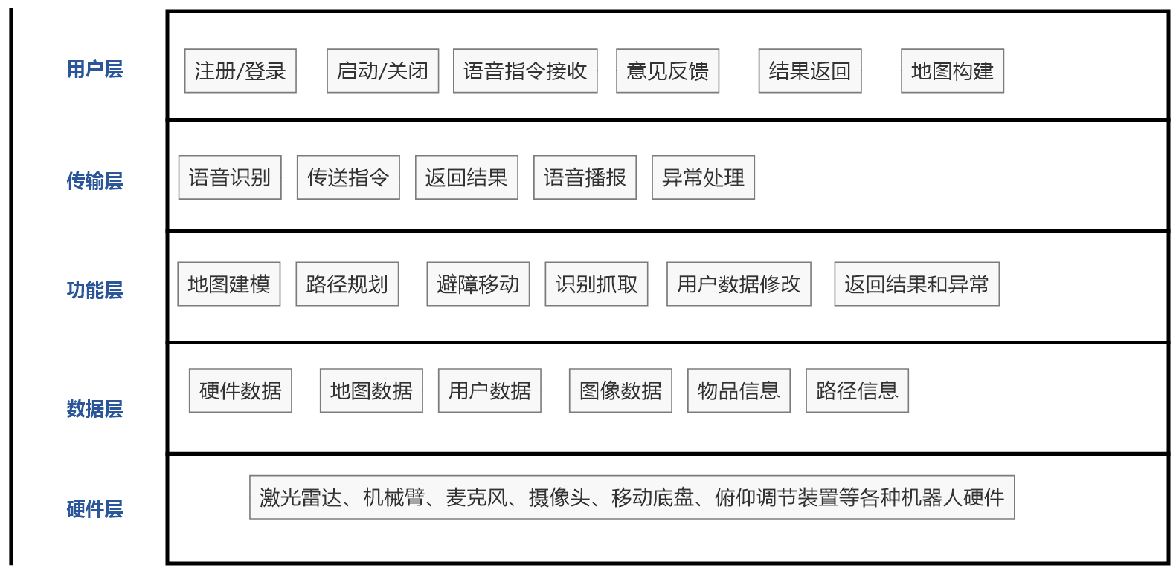

图4-1-1 系统层次结构图

从总体来看，整个系统一共分为了五个层次。最上一层为用户层，主要起到了与用户或者管理员进行交互的作用，提供了账户注册/登录、机器人启动/关闭、语音指令接收、意见反馈、结果返回、地图构建等功能。

第二层传输层是一个中间层，起到了用户层和功能层之间的过渡作用。传输层通过解析用户层接收到的语音，生成对应的指令对功能层进行调用，获得返回结果，并根据返回结果进行语音播报。如果返回结果为异常，则还要进行异常处理。如果返回结果正常，则将结果返回给用户层。

第三层为功能层，该层通过调用数据层的数据及接口，实现各种功能，包括地图建模、路径规划、避障移动、物品识别和抓取、用户数据修改、结果返回、异常返回等。

第四层为数据层，该层读取硬件层的硬件，并储存各种必要的信息，例如储存硬件信息、用户数据、图像数据、路径信息、抓取物品信息等各种数据。

最下层为硬件层，主要包括激光雷达、机械臂、麦克风、摄像头、移动底盘、俯仰调节装置等各种机器人硬件。

## 软件体系结构

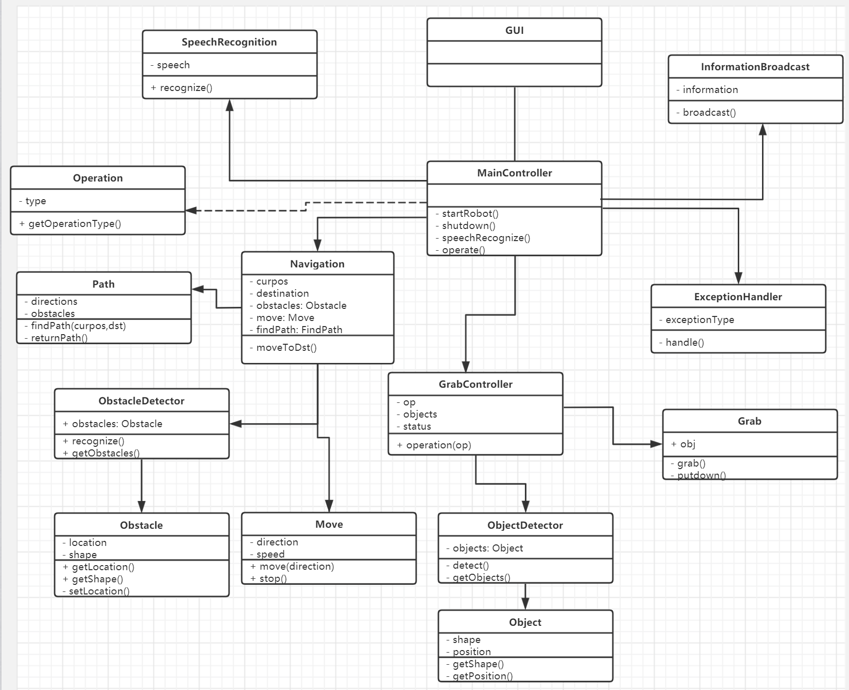

图4-2-1 软件类图

软件类图如上图所示，具体各个类的属性和方法在详细设计部分给出，这里只给出了简单的方法和属性。各个类的主要功能为：

GUI：提供用户图形界面。

SpeechRecognition: 语音识别类，负责处理语音文件，生成相应的指令操作。

InformationBroadcast：信息广播类，负责将机器人运动信息通过语音合成广播出来，该类与SpeechRecognition类共同实现了语音交互。

Operation：操作类，由SpeechRecognition类实例化，MainController的方法使用该类作为参数，从而实现对整个系统的控制。

MainController：主控制类，用来控制整个系统的运行。

Navigation：导航类，该类记录了机器人当前位置以及机器人目标地点位置的信息，通过这些信息调用path类的findPath方法，实现路径规划，得到路径信息，再根据路径信息调用Move类，实现机器人的移动。

Move：移动类，使用机器人的物理接口，控制机器人移动。

Path：路径类，实现了findPath方法，该方法通过调用ObstacleDetector类，得到障碍物信息，再根据障碍物信息以及机器人当前位置、目标位置等信息，使用路径规划算法，得到路径。

ObstacleDetector：障碍物检测类，通过调用激光雷达接口，扫描障碍物，并记录下距离机器人一定范围内的障碍物位置、形状等信息，将这些信息实例化为Obstacle类。

Obstacle：障碍物类，记录了障碍物的位置、形状等信息，一个Obstacle对象表示一个障碍物。

GrabController：抓取控制类，再得到抓取指令后，该类先调用ObjectDetector类的detect()方法，获取物品位置、形状等信息，在调用Grab类的grab()方法，将物品抓起来，当将物品移动到指定位置后，再调用Grab类的putdown()方法，将物品放下，从而实现物品的抓取控制。

Grab：抓取类，直接使用机器人硬件接口，实现物品的抓取和放置。

ObjectDetector：物品检测类，通过调用立体相机硬件，实现物品检测模块，获取物品的位置、形状信息，并将这些信息实例化为Object对象。

Object：物品类，包括物品的形状、位置信息等。一个Object对象表示一个物品。

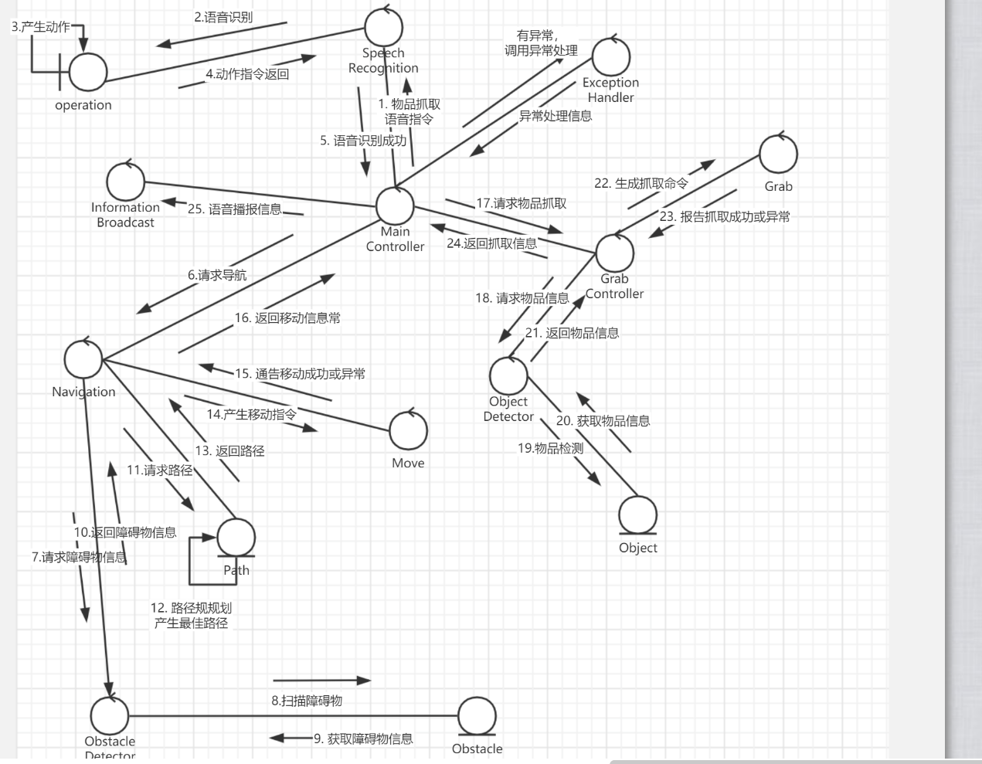

图4-2-2 类间协作图

上图阐述了整个系统实现物品抓取功能时，各类之间的协作关系。首先，MainController类得到用户发出的语音指令和目标地点信息后，将其发给SpeechRecognition类，SpeechRecognition类通过语音识别，生成一系列Operation操作指令并返回。MainController类收到语音识别成功的消息并得到指令后，调用Navigation类，发送目标位置信息，控制机器人向目标地点移动。Navigation类向Path类请求路径，根据目标地点进行路径规划，产生路径并将其返回给Navigation类。Navigation类得到路径信息后，调用Move类，根据路径信息将机器人移动至指定位置。在机器人移动的同时，调用ObstacleDetector类，对障碍物进行检测，如果检测到障碍物，则进行相应的避障处理。当机器人到了指定位置后，返回移动信息给MainController类。接着，MainController类再根据指令向GrabController请求物品抓取。GrabController类收到请求后，调用ObjectDetector类检测物品，获取物品信息并实例化为Object对象，再调用Grab类的grab方法，抓取物品。抓取成功后，grab方法会返回抓取信息，GrabController再将这些信息发送给MainController。最后，由MainController调用InformationBroadcast类，将信息播报出来告诉用户抓取成功还是失败。

## 硬件体系结构

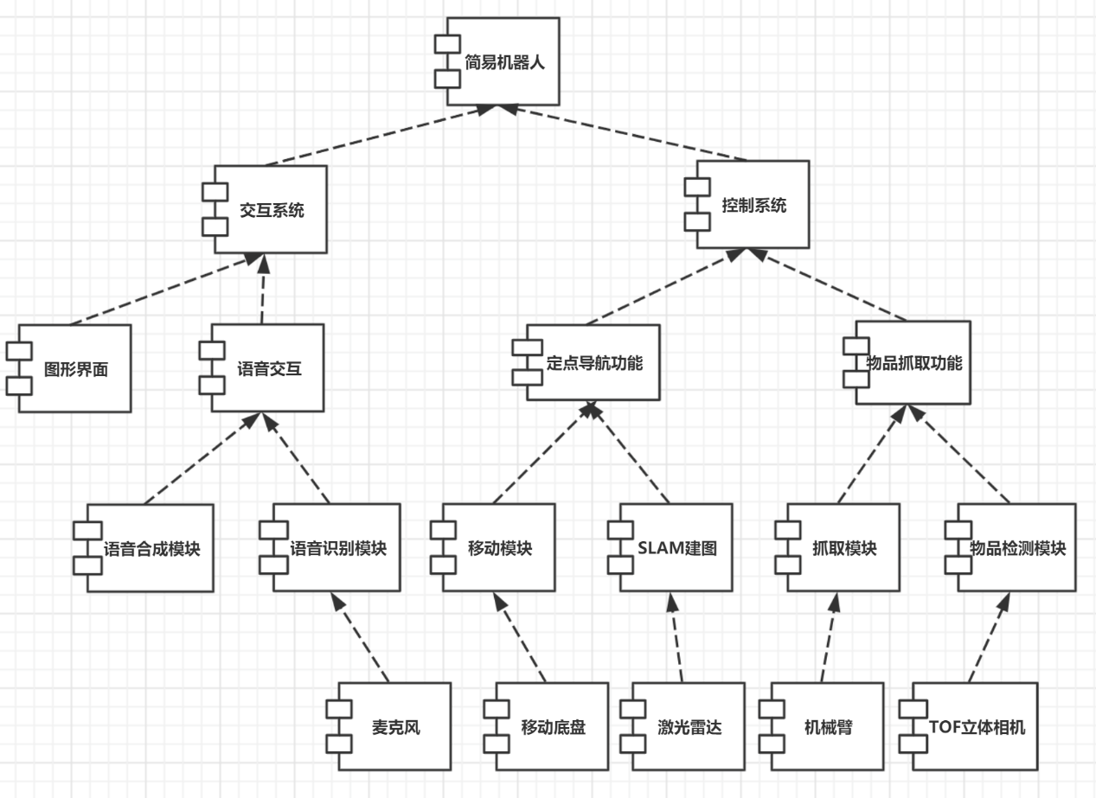

图4-3-1 硬件构件图

系统主要使用的硬件构件有：麦克风、移动底盘、激光雷达、机械臂、立体相机等，其中，麦克风用于语音识别模块，语音识别模块与语音合成模块共同实现了语音交互功能，在加上图形界面，则构成了交互系统。移动底盘用于移动模块，激光雷达用于SLAM建图，SLAM建图和移动模块共同实现定点导航功能，而物品抓取功能由使用机械臂的抓取模块以及使用立体相机的物品检测模块构成，物品抓取功能以及定点导航功能都由控制系统所控制。控制系统和交互系统一同构成了本项目的简易机器人。

## 技术体系结构

本项目设计的ROS机器人会用到以下几个主要技术：IMU姿态传感、、SLAM环境建图、物品识别、语音识别和交互技术。

|  |  |
| --- | --- |
| 技术名称 | 简要介绍 |
| IMU姿态传感技术 | 通过ROS机器人的IMU单元实时获取机器人的滚转、倾斜和朝向信息。 |
| SLAM环境建图 | 通过激光雷达，实时扫描机器人周围的障碍物分布情况，借助HectorSLAM和Gmapping算法，创建环境地图。 |
| 物品识别 | 通过立体相机，获得每个物品的外形、尺寸和三维空间坐标 |
| 语音识别和合成技术 | 使用ROS自带的科大讯飞语音识别和语音合成引擎。 |

表4-4-1 技术介绍表

技术构件图如图所示：

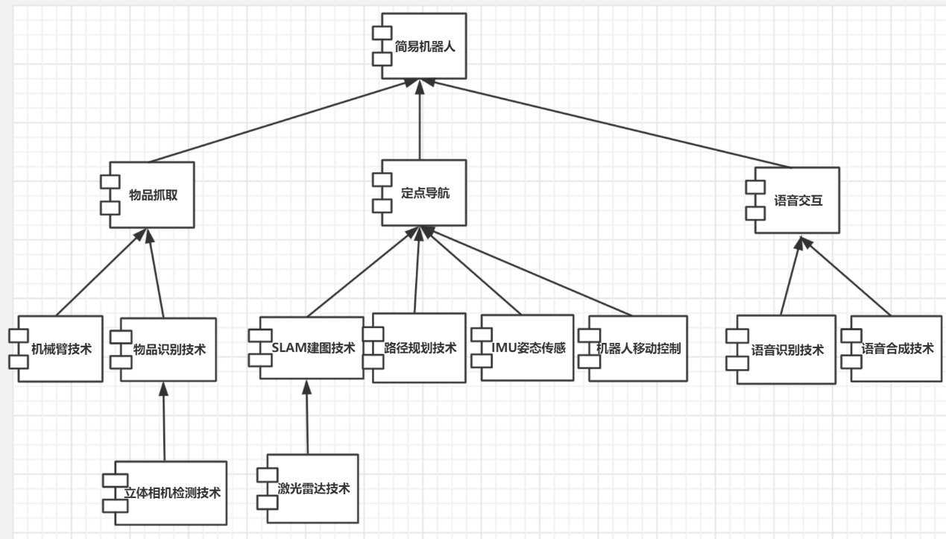

图4-4-1 技术构件图

简易机器人具有三大功能：物品抓取、定点导航和语音交互，要实现这三个功能，需要多种技术的支持。物品抓取功能需要机械臂控制技术、物品识别技术，而物品识别技术是基于立体相机检测来实现的；定点导航功能需要SLAM建图技术、路径规划技术、IMU姿态传感和机器人移动控制技术，其中SLAM建图技术又基于激光雷达的检测；语音交互功能则需要语音识别和合成技术。

# 接口设计

首先先声明一点：对于管理员，所有的接口都是外部接口，必要的时候需要对任一接口可以进行访问并调试

系统用户界面

外部接口：语音输入，用户注册/登录，意见反馈输入栏，语音播报

内部接口：语音识别接口，指令转换接口

系统软硬件

外部接口：指令接收和反馈接口，从下级接收到消息的接口（譬如数据层需要获得机器人各硬件的信息并且进行整合），向上层传递必要信息的接口（譬如将地图建模的信息传递给导航系统）

内部接口：仅供本层使用的功能（譬如硬件层驱动机器正常运动的过程，这并不需要传递给上层）

# 详细设计

在我们的系统中，最关键的两个功能模块为机器人避障移动和自主抓取。

机器人避障移动，主要是在机器人导航模块的主导下，先根据地图和起止点信息，规划出线路。然后，在机器人沿路径途中，边移动边检测障碍物。如果检测到障碍物，则将障碍物信息返回至导航模块，由导航模块调用路径规划模块重新规划出新的路径，从而完成避障。

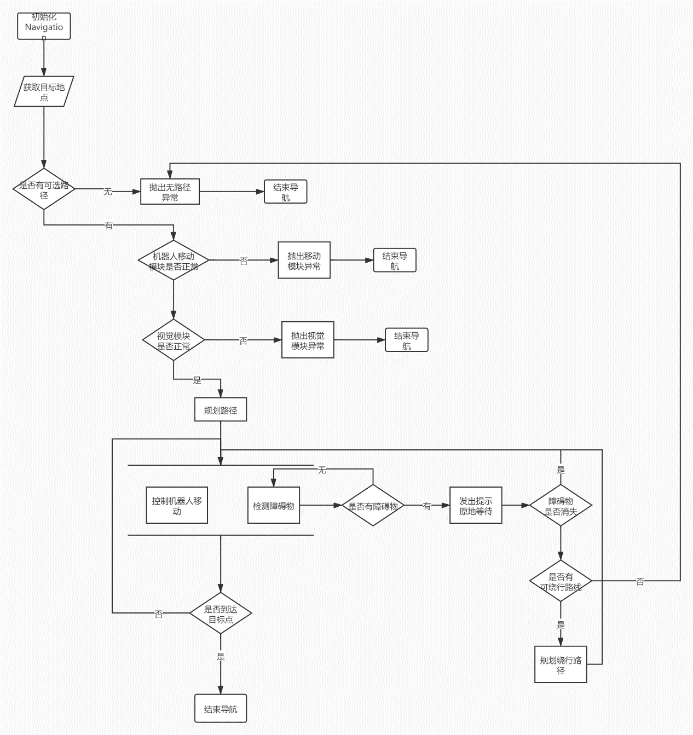

机器人避障移动流程图

机器人目标抓取，主要就是在机器人机械臂的主导之下，对目标物体进行抓取的动作。首先，先对目标物体进行识别与确定，然后根据确定的目标物体进行方向以及高度的调整，其中高度的调整主要就是指对机械臂的升降架进行调整，而后对应目标物体大小对机械臂的开合度进行调整，到此就完成了抓取的准备工作。接下来就是抓起目标物体，此处应对机械臂末端的物理压力传感器进行检测，确保抓起物体同时不会毁坏目标物体。确定无误后即可完成目标物体的抓取。整个抓取流程的流程图如下图所示。

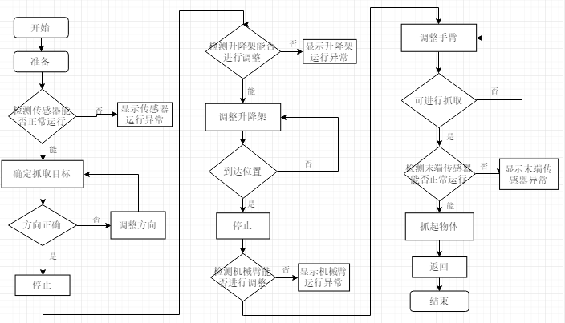

机器人目标抓取流程图

## 导航

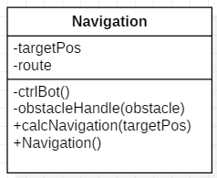

导航类图

该模块负责对机器人避障移动功能提供指导，主要包含以下3个方法。

### 基于目标点建立导航

将传入的目标点信息，传至路径规划类的路径规划方法，从而获取移动路径。若无可选路径，则返回无路径异常。

### 控制机器人移动

基于路径信息，同时调用移动和避障检测方法。在避障检测到障碍物时，停止移动，交由避障处理方法处理。若移动模块或视觉传感器模块出现故障，则返回对应设备故障异常。

### 避障处理

在接收到路径上存在障碍物的信息后，立刻调用障碍物信息生成方法，获取障碍物的距离和宽度。之后，基于障碍物信息进行避障处理。先原地等待30s，并发出语音提示。如果障碍物消失，则继续移动。否则检测是否可以绕行。如果可以绕行，则调用路径规划类中的方法，重新规划路径。否则，在原地等待，并结束该次导航。

## 机器人运动

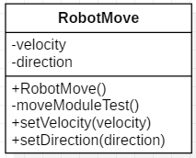

机器人移动类图

该模块负责机器人的移动，需要两个主要参数，一是移动方向，二是移动速度。在初始化时，可以设置初始化方向和速度，并对机器人运动进行检测。

### 运动模块检测

该方法用于对机器人功能模块进行检测，确保机器人可以正常移动。

### 调整方向

该方法用于调整机器人的移动方向。在调整方向时，机器人会首先停在原地。

### 调整速度

该方法用于调整机器人的移动速度。

## 障碍物检测与识别

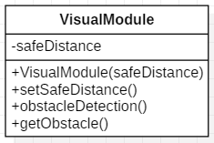

障碍物检测模块类图

该模块用于对障碍物的检测和识别。在初始化时，可以设置障碍物警示距离。

### 视觉模块检测

该方法用于检测视觉模块是否正常。

### 设置警示距离

该方法用于设置警示距离。

### 检测障碍物

该方法通过调用机器人视觉传感器，对其移动方向上的障碍物进行检测。如果检测到警示距离内有障碍物，则立刻返回存在障碍物信息。

### 获取障碍物信息

基于视觉传感器信息，判断障碍物据机器人的距离，以及障碍物的宽度。

## 路径规划

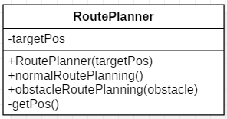

路径规划类图

该模块主要用于机器人移动路径的计算。

### 获取当前位置

调用接口，从输出层获取机器人当前位置。

### 普通路径规划

基于地图信息，传入的起止点信息，基于路径规划算法，计算出一条移动路径，并返回。

### 避障路径规划

基于地图信息，传入的起止点信息，以及障碍物信息，判断是否有可绕行路线。若有，则返回路径；否则，返回空值。

## 目标物体识别与确定

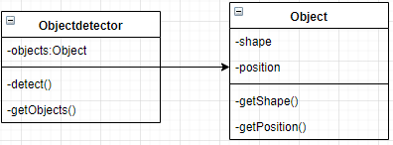

目标物体识别与确定类图

目标物体的识别与确定主要是靠在机器人本体上的视觉传感器，利用传感器锁定目标物体，进行图像采集，并确定相对机器人而言，目标物体的位置以及机器人与目标物体间的距离。

### 传感器检测

检测视觉传感器是否能够正常运行，如果发现错误，立刻报错并停止抓取流程。

### 物体识别

根据机器人视觉传感器给机器人提供的目标物体的信息来确定目标物体的类型。如若未能识别到目标物体，则返回未识别到可抓取物体异常。

### 位置确定

计算出目标物体相对机器人的位置信息，并返回，以帮助机器人调整抓取位置。

## 方向、高度及状态调整

该模块主要是在物体识别的基础上，调整机器人的位置以及机械臂的位置和角度，以便于之后的抓取。

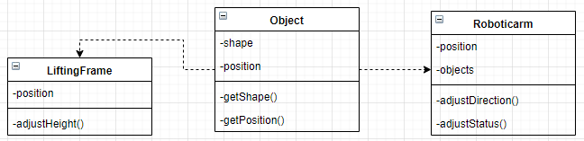

方向、高度及状态调整类图

### 机器人位置调整

基于目标物识别模块返回的目标物位置信息，该方法通过调用运动类，来调整机器人的位置，从而完成对机械臂方向的调整。

### 升降架高度调整

根据对目标物体确定的位置信息，计算与目前机器人的高度偏差，而后按照偏差值移动升降架进行相对调整。如果升降架出现异常无法进行高度调整则报错，返回升降架异常信息。

### 机械臂状态调整

根据对目标物体识别得到的类型与大小信息，调整机械臂末端的开合度与状态。如果机械臂末端出现异常无法调整状态及开合度则报错，返回机械臂末端异常信息。

## 物体抓取

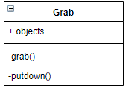

物体抓取类图

首先，调用物体识别类，对抓取物体进行识别，确定抓取物体位置后，调整机器人和机械臂，最终完成抓取。

### 传感器检测

检测触觉传感器和力觉传感器能否正常运行，如若发现异常，立刻报错，并停止抓取行为。

### 抓取目标

根据物品识别模块返回的信息，调用调整模块，确定抓取位置，最终对目标物体完成抓取。

### 放置物品

调用物品识别模块，对可放置平面进行识别，然后调用调整模块，调整位置，之后对目标物体进行放置。

# 运行与开发环境

## 运行环境

硬件：

启智ROS机器人

软件：

Ubuntu16.04版本Kinetic

## 软件环境

硬件：

至少三台符合以下配置要求的计算机：

内存4GB以上

硬盘40GB以上

启智ROS机器人一台

软件：

Linux系统或Windows系统下装有Linux的虚拟机，Kinetic开发环境，Java，Python，C++开发环境，Android Studio，RoboWare Studio等IDE。

# 需求可追踪性说明

## 功能需求

功能需求中，地图建模，避障移动，检测抓取功能均在软件系统的功能层实现，并在详细设计部分，描述了对移动避障和抓取功能以及相应的异常处理功能的实现。语音识别与播报两个功能，将在系统的传输层予以实现。用户功能则在用户层予以实现。

## 非功能需求

非功能需求中，避障效率主要受路径规划类中路径规划算法以及障碍物检测类的检测效率影响。机器人移动特性将由运动类的参数予以控制。抓取能力主要受抓取类的抓取算法，以及机器人视觉的识别效率控制。负载能力和语音响应能力主要依靠机器人自身特性控制。